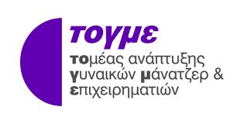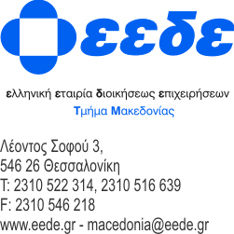

Θεσσαλονίκη, 31/03/2012

ΔΕΛΤΙΟ ΤΥΠΟΥ

”Βra(nd) de fer” - μια ιστορία Γυναικείας Επιχειρηματικότητας και Ηγεσίας

H 3^{η} εκδήλωση του κύκλου«Success Stories - Role Models»

Ο Τομέας Γυναικών Μάνατζερ και Επιχειρηματιών (ΤΟΓΜΕ) της Ελληνικής Εταιρίας Διοικήσεως Επιχειρήσεων (ΕΕΔΕ) - Τμήμα Μακεδονίας διοργανώνει το τρίτο δείπνο της δράσης Success Stories -Role Models που θα πραγματοποιηθεί στο ξενοδοχείο THE MET, την Πέμπτη 5 Απριλίου 2012, στις 19.00 μμ.
Οι φίλοι και οι φίλες του ΤΟΓΜΕ θα έχουν την ευκαιρία να παρακολουθήσουν ένα ιδιότυπο, ενδιαφέρον και εποικοδομητικό «bra(nd) de fer», μιας και οι καλεσμένοι του ΤΟΓΜΕ προέρχονται από τον δυναμικό και πολλά υποσχόμενο κλάδο του ελληνικού branding. Συγκεκριμένα, στο panel της εκδήλωσης θα παραβρεθούν δυο νέοι και επιτυχημένοι επαγγελματίες που κατάγονται από την Θεσσαλονίκη: η κα Λία Νικοπούλου - Προέδρου, Ph.D. – Διευθύνουσα Σύμβουλος της εταιρείας «Brandexcel/CBX», ενώ συνομιλητής της θα είναι ο κ. Βαγγέλης Λιάκος, συνεταίρος και συνιδρυτής του γραφείου Beetroot Design Group και θα αναπτύξουν τις απόψεις και τις εμπειρίες τους πάνω στο γνωστικό αντικείμενο του branding και ειδικότερα στη σημασία του στο σύγχρονο ελληνικό επιχειρείν.
Η κα Λία Νικοπούλου - Προέδρου έχει μία πολυδιάστατη επιχειρηματική πορεία. Θεωρείται ειδικός του branding, με μεγάλη πείρα στην ανάπτυξη εταιρικών και προϊοντικών ταυτοτήτων σε Ελλάδα και εξωτερικό. Η Brandexcel/CBX έχει ολοκληρώσει μεγάλα προγράμματαbranding για ελληνικά κα διεθνή brands όπως η Coca-Cola 3E, Alpha Bank, ΑΒ Βασιλόπουλος, Dixons, Papastratos/ Philip Morris κ.τ.λ., σε Ελλάδα, Βαλκάνια, Τουρκία & Κύπρο, και μάλιστα έχει βραβευτεί για πολλά από αυτά. Πρόσφατα, η Brandexcel μαζί με την Colibri Branding & Design, δημιούργησαν το νέο brand – μήνυμα της Θεσσαλονίκης: "Thessaloniki : Many stories, one heart".
Αντίστοιχα, ο κ. Βαγγέλης Λιάκος, αν και νέος, έχει πολύ αξιόλογη πορεία στον κλάδο του branding και είναι συν-ιδρυτής του γραφείου Beetroot Design Group. Η Beetroot έχει επικεντρωθεί στην ανάπτυξη της οπτικής ταυτότητας των εταιριών και στο εμπορικό αντίκτυπο τους, συνεργαζόμενη με ένα ευρύ φάσμα πελατών, συμπεριλαμβανομένων των: Microsoft, Lidl Ελλάς, Εθνική Τράπεζα, Δήμος Θεσσαλονίκης, Φεστιβάλ Κινηματογράφου Θεσσαλονίκης, Μουσείο Σύγχρονης Τέχνης. Η Beetroot έχει κερδίσει διεθνείς διακρίσεις στον κλάδο του σχεδιασμού, όπως το Red Dot "Agency of the year 2011", το ΕΒΓΕ «Ελληνικά Βραβεία Γραφιστιής και Εικονογράφησης» και πολλά άλλα.
Κατά τη διάρκεια της εκδήλωσης, θα γίνει και η παρουσίαση μιας γυναίκας επιχειρηματία που δραστηριοποιείται στην Β. Ελλάδα, στα πλαίσια του κύκλου δράσης που καθιέρωσε το ΤΟΓΜΕ με τίτλο «το ΤΟΓΜΕ-Τμήμα Μακεδονίας συναντά Γυναίκες Μάνατζερ-Επιχειρηματίες στο χώρο εργασίας τους». Στο τρίτο αυτό δείπνο, θα αντιπροσωπευτεί ο ευρύτερος κλάδος των υπηρεσιών μέσα από την παρουσίαση της επίσκεψης του ΤΟΓΜΕ στην κα Αγγελική Νταλιάνη. Η κα Νταλιάνη, μια επιτυχημένη και πρωτοπόρος γυναίκα επιχειρηματίας, με μεγάλη εμπειρία στην γυναικεία επιχειρηματικότητα και ηγεσία, είναι ιδρύτρια και διευθύνουσα του «Ανεξάρτητου Ασφαλιστικού Οργανισμό “ΜΑΚΕΔΟΝΙΚΗ” ΑΣΦΑΛΕΙΕΣ ΝΤΑΛΙΑΝΗ” και διετέλεσε πρόεδρος του ΙΑΓΜΕ της ΕΕΔΕ (του αντίστοιχου σημερινού ΤΟΓΜΕ).
Η τρίτη αυτή εκδήλωση του ΤΟΓΜΕ εντάσσεται στα πλαίσια του επιτυχημένου κύκλου δράσης με τίτλο Success Stories-Role Models, ο οποίος στοχεύει στην προώθηση της γυναικείας επιχειρηματικότητας, και αγκαλιάστηκε θερμά από το επιχειρηματικό -και όχι μόνο- κοινό της Θεσσαλονίκης.
Την οργανωτική επιτροπή του κύκλου δράσης Success Stories-Role Models αποτελούν οι κ. Ντόρα Τόδη, Κατερίνα Γκοτζαμάνη, Μαρία Τσακάλου, Εβίτα Γκαντίνα και Φωτεινή Χατζηευστρατίου.
Χορηγοί της εκδήλωσης είναι οι εταιρείες ΤΥΡΟΚΟΜΙΚΑ ΠΡΟΙΟΝΤΑ Σ. ΠΡΟΙΚΑΣ, ΤΡΑΠΕΖΑ EUROBANK EFG και PARFUMS CHRISTIAN DIOR HELLAS AEBE. Υποστηρικτές της εκδήλωσης είναι οι εταιρείες ALPHA MARKETING, BLINK ZIBIBBO SPARKLING WINE, ARTION και ΟΔΥΣΣΕΥΣ ΦΩΚΑΣ Α.Ε. Χορηγοί επικοινωνίας η εφημερίδα ΑΓΓΕΛΙΟΦΟΡΟΣ και το portal www.agelioforos.gr, το περιοδικό manager│m. και το τηλεοπτικό κανάλι ΜΑΚΕΔΟΝΙΑ TV.
Δικαίωμα συμμετοχής στην Εκδήλωση - Δείπνο: 20 €/ άτομο. Λόγω περιορισμένου αριθμού θέσεων θα τηρηθεί σειρά προτεραιότητας. Για δηλώσεις συμμετοχής υπεύθυνη είναι η κα Φλώρα Σαλαγιάννη, τηλ. 2310 553318-19.
Για περαιτέρω πληροφορίες μπορείτε να απευθύνεστε στα γραφεία της ΕΕΔΕ – Τμήμα Μακεδονίας, Λ. Σοφού 3, Θεσσαλονίκη, τηλ. 2310 553318–19, αρμόδιος ο κ. Κυριακίδης Γιώργος.

Με την παράκληση να δημοσιευθεί
Σας ευχαριστούμε πολύ
Για την ΕΕΔΕ – Τμήμα Μακεδονίας
κ. Φλώρα Σαλαγιάννη
Λ. Σοφού 3 – 546 26 Θεσσαλονίκη
τηλ. 2310 55 33 18 – 19
www.eede.gr – aristotelis@eede.gr

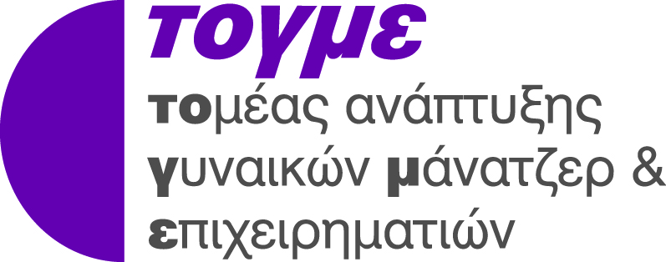

Σχετικά με το ΤΟΓΜΕ

ΤΟΜΕΑΣ ΓΥΝΑΙΚΩΝ ΜΑΝΑΤΖΕΡ ΚΑΙ ΕΠΙΧΕΙΡΗΜΑΤΙΩΝ – ΤΟΓΜΕ
ΑΠΟΣΤΟΛΗ
Ο Τομέας Γυναικών Μάνατζερ και Επιχειρηματιών ιδρύθηκε το 1995 ως το έκτο Ινστιτούτο της ΕΕΔΕ. Πρόσφατα μετεξελίχτηκε σε Τομέα και αποσκοπεί στη διεύρυνση της γυναικείας παρουσίας στο χώρο του Μάνατζμεντ και των επιχειρήσεων. Αποστολή του Τομέα είναι να συμβάλλει έμπρακτα στην προώθηση, ανάδειξη και καθιέρωση στην Ελλάδα όσο το δυνατό περισσότερων γυναικών, που είναι επιχειρηματίες και υψηλόβαθμα στελέχη στο Δημόσιο και σε επιχειρήσεις και οργανισμούς του ευρύτερου δημόσιου και ιδιωτικού τομέα. Παραρτήματα του Τομέα Γυναικών Μάνατζερ και Επιχειρηματιών λειτουργούν στη Μακεδονία από το 1996 και στην Πελοπόννησο από το 1997.

